Летопись
библиотеки-филиала №4:
от истоков до наших дней

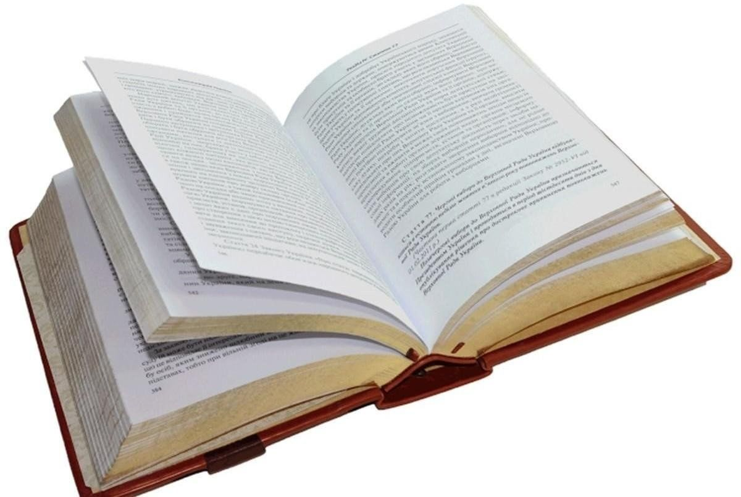

«Память - основа культуры,
накоплений культуры…,
понимания культурных ценностей.
Хранить память, беречь память –
это наш нравственный долг перед самими собой
и перед потомками. Память – наше богатство»
Д.С. Лихачев

Летопись библиотеки – это не просто сухой перечень дат и событий, а живая история, сотканная из воспоминаний, усилий и судеб людей, посвятивших себя служению книге и читателю. За каждым томом, за каждой прочитанной страницей скрывается кропотливая работа библиотекарей, их любовь к своему делу и искреннее желание помочь каждому, кто переступает порог библиотеки. Именно такой предстает перед нами летопись библиотеки-филиала №4, история которой началась в далеком 1957 году. Тогда, под именем Городской библиотеки №5, она распахнула свои двери для жителей, став настоящим центром притяжения для всех, кто стремился к знаниям и культуре. В 1976 году, в эпоху централизации, библиотека обрела новый статус, превратившись в филиал №4, и переехала в уютное здание на улице Героев Сталинградской Битвы, дом 34. Уже тогда, в первые годы своего существования, библиотека активно включилась в жизнь города. В зону обслуживания входили две средние школы - №6 и №24, помогая ученикам в учебе и прививая любовь к чтению. Фонд библиотеки, насчитывавший около 10 тысяч книг, постоянно пополнялся, отражая интересы и потребности читателей. Это были годы энтузиазма и творческого поиска. Библиотекари неустанно работали над созданием интересных мероприятий, организовывали книжные выставки и тематические вечера, стремясь сделать чтение увлекательным и доступным для каждого. И им это прекрасно удавалось! Библиотека стала не просто местом хранения книг, а настоящим культурным центром, где люди могли общаться, делиться идеями и находить ответы на самые разные вопросы. Летопись библиотеки-филиала №4 - это свидетельство ее богатой и яркой биографии, наполненной творческими поисками, интересными идеями, достижениями и победами. Это история о том, как любовь к книге и преданность своему делу могут создать настоящее чудо - библиотеку, которая остается важной и нужной для многих поколений читателей.
Коллектив библиотеки:
Гиренко (Зюськина) Любовь Григорьевна - заведующая
Дорожинская Вера Александровна - ведущий библиотекарь
Сазонова Инесса Николаевна - ведущий библиотекарь

Из архива СМИ:
Статья «Библиотекарь идет в цех» газета «Марийская правда», 26 июня 1965г. (Автор А. Едемский)
Тесно связаны с читателями работники Йошкар-Олинской городской библиотеки №5, которой заведует Тамара Павловна Мальцева. В зоне её деятельности кирпичный завод, литейный цех механического завода – всего 16 предприятий и учреждений. Работники библиотеки часто встречаются с читателями непосредственно в цехах, в общежитиях. Здесь они выступают с беседами, обзорами литературы, вывешивают рекомендательные списки литературы. Состоялись вечера читателей на темы: «Наука и религия», «Ваше здоровье», «О вреде алкоголизма», устный журнал «Для вас, женщины» и другие. Для тех, кто учится заочно, открыты межбиблиотечные абонементы в крупнейших библиотеках страны – Академия наук СССР им. Салтыкова-Щедрина. Составлены планы чтения: «В помощь литейщику», «Холодная штамповка», «Кирпичное производство».

Статья «Гоголю посвящается», газета «Марийская правда», 31 марта 1984г. (Автор В. Дорожинская)
Внимание читателей филиала №4 ЦБС г. Йошка-Олы привлекает в эти дни книжная выставка «Художественный мир Н.В. Гоголя», посвященная 175-летию со дня рождения великого писателя. Основу экспозиции составляют его произведения. Видное место на выставке занимают книги о жизни и творчестве писателя. С большим интересом читатели обращаются к биографической повести Ю Гаецкого «Гоголь», монография М. Храпченко «Творчество Гоголя», В. Ермилова «Гений Гоголя».

Статья «Загляните к нам на огонёк», газета «Марийская правда», 4 июня 2005 г. (Автор Э. Гамзатова)
Нарядные, красивые женщины - педагоги, врачи, домохозяйки - «дети войны» со слезами на глазах вспоминали своё детство, растроганные музыкально-литературной композицией «Песни о войне не устарели, их не время списывать в запас». А собрались они накануне праздника на традиционную встречу в «Клубе женщин», долгие годы работающем, нет, не в доме культуры, а в обычной библиотеке.
«Среди книг, как и среди людей, можно попасть в хорошее и дурное общество» - эта мудрая мысль французского философа К. Гельвеция не потеряла своей актуальности и сегодня. В этом смысле повезло многочисленным читателям библиотеки - филиала №4 ЦБС г. Йошкар-Олы, что находится в микрорайоне Дубки. За 47 лет существования у неё сложились свои традиции и собственное «лицо», которые и привлекают сюда людей самых разных возрастов и социального статуса.
Сотрудники библиотеки – Любовь Зюськина, Вера Маркова, Инесса Сазонова – хорошо знают вкусы и круг интересов своих читателей буквально «до третьего колена», поскольку обслуживают не одно поколение жителей микрорайона.
Инесса Николаевна Клеопатрова более сорока лет дружит с библиотекой: «Мы с мужем приехали служить в Йошкар - Олу в 60-е годы, когда началось строительство ракетного городка. На своё счастье, открыли для себя этот маленький уютный мирок, где нас всегда тепло принимали. Благодаря ему и мы и к городу прикипели. Я преподавала историю, а муж военный строитель, но без книги и дня прожить не мог. А когда пришла беда - он остался без обеих ног, то библиотекари сами приносили ему книги на дом, это была для него такая радость, моральная поддержка. Я и по сей день прихожу сюда. Как к добрым друзьям».
Вот так со временем пришло понимание, что люди идут в библиотеку не только за книгой, они ищут общения, доброго слова, участия. И библиотека превратилась в «семейную». Встречи любителей книги переросли в теплые дружеские вечера - появился «Клуб женщин», где завсегдатаи встречают у самовара все знаменательные даты.
Друзей у библиотеки много - все три тысячи читателей, благодаря им и фонд пополняется. Хотя жаль, что техническая революция обходит стороной этот книжный мирок. В котором все работают вручную.

В 70-80-е годы в Йошкар-Олинской ЦБС активно изучался, обобщался, пропагандировался и внедрялся передовой опыт, работали школы передового опыта. На каждом занятии школы библиотечного работника проводился обмен работы по актуальным вопросам того времени.
В системе были выделены 4 школы передового опыта, за которыми закреплялись наставники:
- библиотека - филиал №1 – индивидуальная работа с читателями и руководство чтением;
- библиотека - филиал №4 – справочно-библиографическая и индивидуальная работа;
- библиотека - филиал №18 – справочно-библиографическая и информационная работа среди детей;
- библиотека - филиал №19 – работа с детьми.
Занятия школы передового опыта проводились ежеквартально, на занятиях школы библиотечного работника проводился обмен опытом в филиалах по разным вопросам.

С 1991 года библиотеки Йошкар-Олинской ЦБС стали работать в новом направлении0 связанном с обновлением социально-экономической, политической и духовной жизни страны. В своей работе библиотеки ориентировались на общечеловеческие ценности. Работа велась в гуманистическом направлении, осуществлялась демократичность библиотечного обслуживания, создавались условия свободного выбора необходимых источников информации.
Политические перемены 90-х годов, создали благоприятные условия для деятельности библиотек. Библиотеки получили значительную свободу деятельности. Созданы были условия для самоорганизации и самодеятельности их сотрудников.
Вместе с тем, попав в новую среду, российские библиотеки оказались в крайне неблагоприятных, п существу экстремальных, материальных и финансовых условиях. Сократилась сеть библиотек. В библиотечном лексиконе 90-х годов появилось необычное понятие «выживание». Сокращение библиотек коснулось и Йошкар-Олинской ЦБС. В 1994 году сокращение сети библиотек произошло в связи с сокращением бюджетного финансирования.
Одно из направлений в деятельности библиотек в 90-е годы – то, что связано, если оперировать большими категориями, с пребыванием человека на планете, с обликом Земли, все, что на её оболочке произрастает, двигается, плавает и течет. Экология стала занимать определенное место в тематике проводимых библиотеками мероприятий, в составе их фондов, в выдаваемых материалах.
Еще одно из гуманитарных проявлений в библиотечной работе -усиление внимания к истории, экономике, политической и духовной жизни родных мест. Патриотическое воспитание и краеведческая деятельность приобрели в работе библиотек особенное значение.
С целью создания системы, соответствующей информационным потребностям местного сообщества, в Йошкар-Олинской ЦБС в 1996 году на базе библиотек-филиалов были созданы специализированные библиотечные центры:
- «Природа и человек» – библиотека - филиал №3
- «Мир женщины» – библиотека - филиал №4
- «Дом семьи» – библиотека - филиал №8
- «Библиотека приключений и фантастики» – библиотека - филиал №27
Цель клуба библиотеки-филиала №4: объединение единомышленниц в группу по интересам для удовлетворения потребностей в межличностном общении, воспроизведении духовных ценностей, воспитание здорового образа жизни, приобщение к книге и чтению.
Библиотечные центры приблизились к реалиям жизни и потребностям жителей района, конкретного человека и его интересам.
Библиотеки востребованы в связи с дороговизной стоимости книг. Комплектование в эти годы производятся путем подписки через агентство «Роспечать», первые заказы по мегапроекту «Пушкинская библиотека». Библиотекари старались создать условия комфортного пребывания в библиотеке.
В конце 90-х улучшается материально-техническая база библиотек: приобретается оргтехника, компьютерная, аудиовизуальная и видеотехника.
Для расширения спектра предоставляемых услуг, улучшения их качества в ЦБС вводятся платные услуги. Библиотеки города активно участвуют в жизни города, занимают достойное место по основным показателям в культурном обслуживании населения.

Не оборвется связь времен…: История Йошкар-Олинской ЦБС /
МУК «ЦБС г. Йошкар-Олы», Центральная библиотека, МБО; сост. И.В. Щеглова. – Йошкар-Ола, 2008 – 51с.
***
Новый век! Очередная дата!
Нас коснулся, как и всех, прогресс.
Были мы разрозненны когда-то,
А теперь – Система! ЦБС!

Было трудно начинать сначала…
Хочешь, возмущайся и кричи,
Но команда сверху прозвучала –
Это значит – делай и молчи!

Все считали минусы и плюсы
Что у всех забрали, что дадут…
Все преодолели1 Мы не трусы!
И не разбежались. Васе мы тут.

Делаем мы все большое дело,
Как и повелось. Из века в век.
Главное, что смысл всегда имело –
Это доброта и Человек!

Чтоб всегда система процветала
Нужен труд и этот труд не мал.
И всегда, а не в конце квартала,
Вклад пусть вносит каждый филиал.

И.Н. Сазонова, библиотекарь
Библиотеки-филиала №4
ЦБС г.Йошкар-Олы

Новая эпоха
В 2014 году в декабре месяце объединили библиотеку-филиал №4, библиотеку-филиал №18 и библиотеку ДКРА.
Фонд библиотеки на 1 января 2015 года составил 54737 книг.

Коллектив 2015 г составлял:
Коробицина Надежда Анатольевна-заведующая с 2015г по 2017г.
Григорьева Анна Вениаминовна- библиотекарь I категории с 2015г.
Просвирнина Ксения Ивановна-библиотекарь I категории с 2015г по 2017г.
Шарий Любовь Викторовна-ведущий библиотекарь с 2015г.
Юсифова Ясаман Рустамовна- библиотекарь I категории с 2015г.
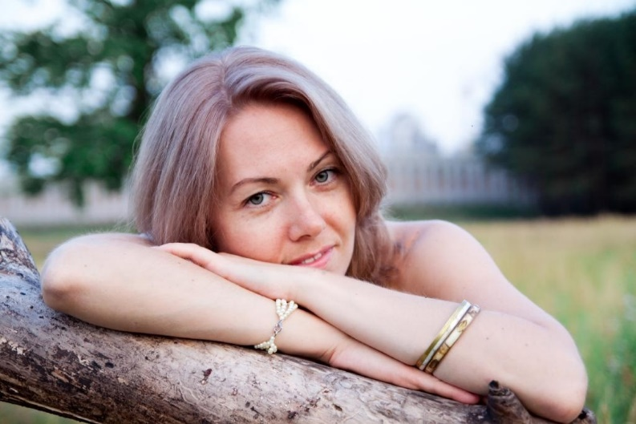
Коробицина Надежда Анатольевна-заведующая


Просвирнина Ксения Ивановна-библиотекарь первой категории
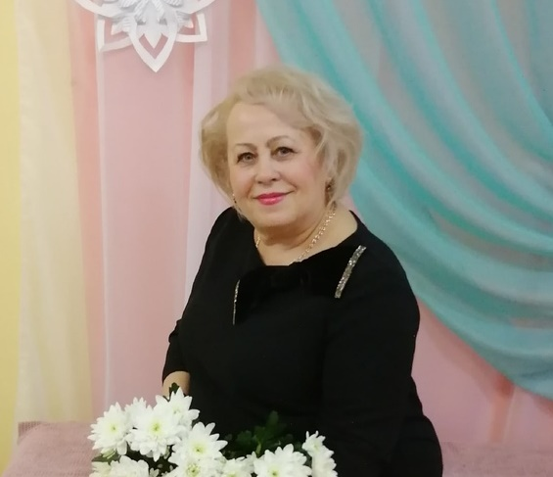
Шарий Любовь Викторовна-ведущий библиотекарь

В сентябре филиал пополнился новыми сотрудниками:
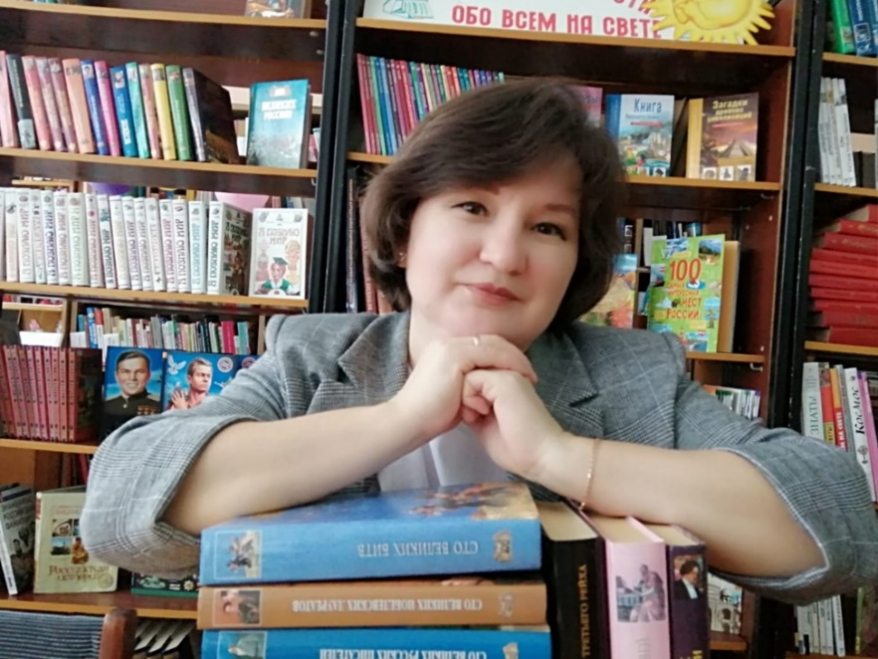
Григорьева Анна Вениаминовна- библиотекарь первой категории

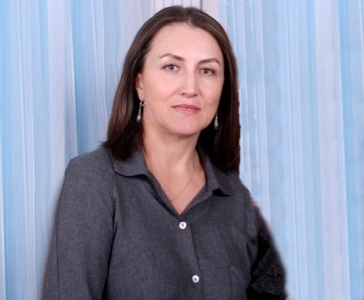
Юсифова Ясаман Рустамовна- библиотекарь первой категории

Библиотека - это не просто хранилище книг, а волшебное пространство, где царят покой и радость, где рождается творчество и крепнет любовь к миру, где каждый ребенок может поверить в себя и свою уникальность. Это место, где свободно льется река информации, где чтение превращается в истинное удовольствие, а общение с другими детьми и понимающими взрослыми дарит бесценный опыт. Мы активно сотрудничаем с тремя школами: МБОУ «СОШ №6; 15; 24 г. Йошкар-Олы», четырьмя детскими садами: МБДОУ «Детский сад №6; 12; 14; 16 г. Йошкар-Олы», а также на протяжении многих лет поддерживаем тесные связи с детским клубом «Звёздочка» МБОУДО «ЦДОД г. Йошкар-Олы» и детскими школами искусств МБУДО «ДШИ №2 г. Йошкар-Олы», МБУДО «ДШИ №4 г. Йошкар-Олы». И это не просто формальное сотрудничество, а настоящее партнерство, которое приносит огромную пользу нашим юным читателям. Мы гордимся тем, что Детская школа искусств и ремёсел «Гармония» регулярно предоставляет нам удивительные поделки из бересты, войлока, вязания, вышивки и других видов рукоделия к праздникам и знаменательным датам. А ребята из детского клуба «Звёздочка» радуют нас своими яркими и красочными работами, из которых мы создаем замечательные выставки. Наши читатели с огромным интересом рассматривают результаты детского творчества, вдохновляясь на собственные подвиги. В библиотеке регулярно проходят конкурсы детских рисунков и поделок, посвященные самым разным темам: Дню Победы, Дню матери, Новому году и многим другим. В этих конкурсах с удовольствием принимают участие как дети из детских садиков, так и школьники, проявляя свои таланты и фантазию. Библиотекари нашего филиала, по просьбе директора летнего лагеря «Семицветик», с огромным энтузиазмом в течение месяца проводят не только разнообразные мероприятия, но и увлекательные мастер-классы, а также интерактивные театральные постановки по мотивам русских народных сказок. Наша библиотека работает по всем направлениям, стремясь создать максимально комфортные и интересные условия для развития и творчества детей. Мы гордимся тем, что нам удается быть не просто библиотекой, а настоящим центром притяжения для юных читателей, местом, где сбываются мечты и открываются новые горизонты!

С 2017 года работает сайт библиотека-филиал №4 (ДКРА) «ЦБС г. Йошкар-Олы»: email: bib-ola-4@yandex.ru
https://vk.com/bibliotekafilial4?from=groups

В библиотеке для детей был организован творческий клуб выходного дня «Лучики» с учебно-познавательным, культурно-творческим, художественным и декоративно-прикладным направлением.

Библиотека - это волшебный портал в мир знаний, творчества и безграничной фантазии! Мы словно опытные проводники, ведем юных читателей по лабиринтам увлекательных историй, помогая им найти свой путь к самопознанию и успеху. И чтобы этот путь был еще более ярким и запоминающимся, в нашей библиотеке был создан поистине уникальный проект - творческий клуб выходного дня «Лучики»! Представьте себе: каждая суббота превращается в настоящий праздник творчества! В «Лучиках» дети не просто проводят время, а погружаются в мир учебных открытий, культурных традиций, художественного самовыражения и декоративно-прикладного искусства. Это настоящее сокровище для детских душ, где каждый может найти что-то по душе.
Для самых юных и любознательных мы проводили увлекательные мастер-классы, где даже начинающие творцы могли раскрыть свой потенциал и создать свои первые шедевры. Наши опытные мастера с любовью и терпением делились секретами ремесла, помогая детям освоить новые техники и развить свои навыки. А чтобы вдохновить ребят на новые свершения, мы регулярно организовывали выставки творческих работ. Эти яркие и красочные экспозиции демонстрировали удивительные таланты наших юных художников и мастеров, вызывая восхищение и гордость у всех посетителей библиотеки. «Лучики» - это не просто клуб, это настоящая семья, где царила атмосфера добра, взаимопонимания и поддержки. Здесь каждый ребенок мог почувствовать себя особенным, уникальным и талантливым. Мы верим, что творчество способно изменить мир, и наша библиотека делает все возможное, чтобы помочь детям раскрыть свой творческий потенциал и внести свой вклад в создание лучшего будущего!

С 2017г. заведующей стала Шарий Л.В.
В коллектив вернулась ведущий библиотекарь Хасанова Эльмира Нуруловна c 2017г. по 2021г. Коллектив состоял из четырех человек.

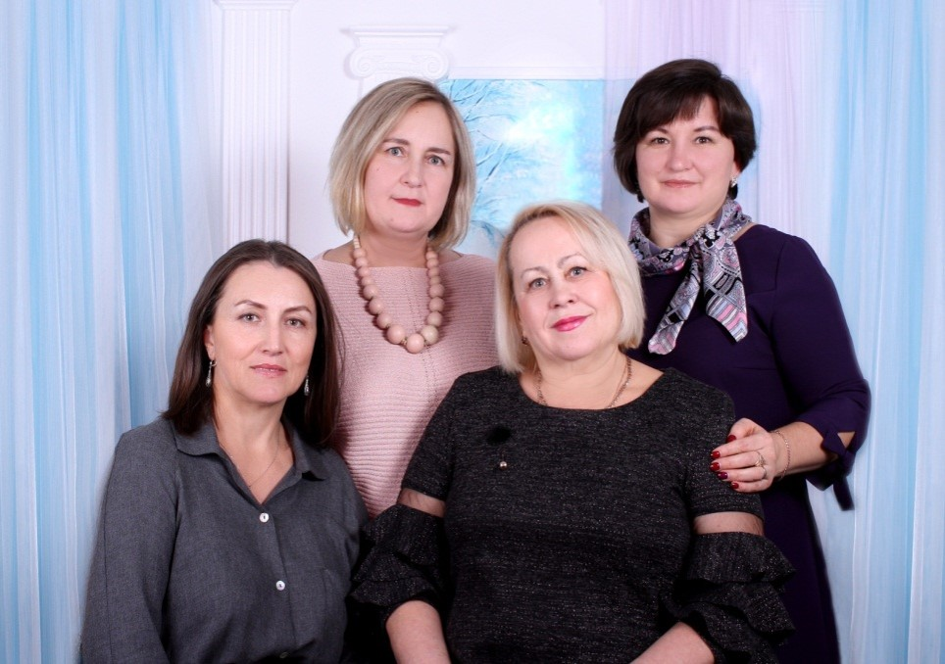

Для читателей пожилого возраста и для гостей библиотеки с 2017 года в библиотеке организован клуб «Поговорим по душам».

Мы помним и о тех, кто уже прошел долгий жизненный путь, накопив мудрость и опыт, которым так хочется поделиться. Именно для таких читателей, для наших дорогих ветеранов и гостей библиотеки, в 2017 году мы создали особенное место - клуб «Поговорим по душам»! Представьте себе: тихий и уютный уголок, где можно забыть о повседневных заботах и просто пообщаться с единомышленниками, поделиться своими радостями и печалями, найти поддержку и понимание. «Поговорим по душам» - это не просто клуб по интересам, это настоящий оазис душевного тепла и умиротворения.
Цель клуба - организация интеллектуального досуга, популяризация здорового образа жизни и, конечно же, знакомство с богатейшими информационными ресурсами нашей библиотеки. Мы стремимся создать атмосферу, в которой каждый участник чувствует себя комфортно и свободно, может раскрыть свой потенциал и реализовать свои интересы. Наши мероприятия, которые проводятся каждый квартал, охватывают самые разные темы: от истории и культуры до психологии и здорового питания. Мы приглашаем интересных гостей, организуем тематические вечера, проводим мастер-классы и дискуссии. И все это - для того, чтобы подарить нашим читателям пожилого возраста радость общения, новые знания и вдохновение на долгие годы! «Поговорим по душам» - это еще одно доказательство того, что наша библиотека - это не просто книжное хранилище, а настоящий центр жизни, где каждый может найти что-то для себя, независимо от возраста и интересов. И мы гордимся тем, что нам удается быть такими многогранными и полезными для нашего микрорайона «Дубки»!

В рамках расширения своей социальной миссии и проявления искренней заботы о старшем поколении, сотрудники библиотеки - филиала №4 активно посещают ГБУ РМЭ «Йошкар-Олинский дом - интернат «Сосновая роща». Это учреждение является уютным приютом для людей почтенного возраста и тех, кто по состоянию здоровья относится к категории инвалидов, нуждающихся в постоянном уходе и внимании.
Целью этих организованных посещений стало не просто скрашивание досуга постояльцев, но и полноценное культурное обогащение их жизни. Библиотекари тщательно планируют и проводят для жителей дома-интерната разнообразные мероприятия, призванные привнести новые впечатления, стимулировать умственную активность и поддержать социальную вовлеченность.
Особое место в программе этих встреч занимает использование видеофильмов. Отбираются киноленты различных жанров: от добрых классических художественных фильмов, пробуждающих ностальгические воспоминания и заставляющих задуматься, до познавательных документальных картин, расширяющих кругозор, дарящих эстетическое удовольствие. Эти видео-сеансы не только разрывают монотонность будней, предлагая возможность «путешествовать» по миру, не выходя из стен интерната, но и служат прекрасным поводом для живого общения, обсуждения просмотренного, обмена мнениями и эмоциями.
Таким образом, инициатива библиотекарей преображает досуг постояльцев «Сосновой рощи», наполняя их дни яркими красками, новыми знаниями и неподдельными эмоциями, демонстрируя, насколько значима поддержка и внимание со стороны общества для каждого человека, вне зависимости от возраста и физических возможностей.

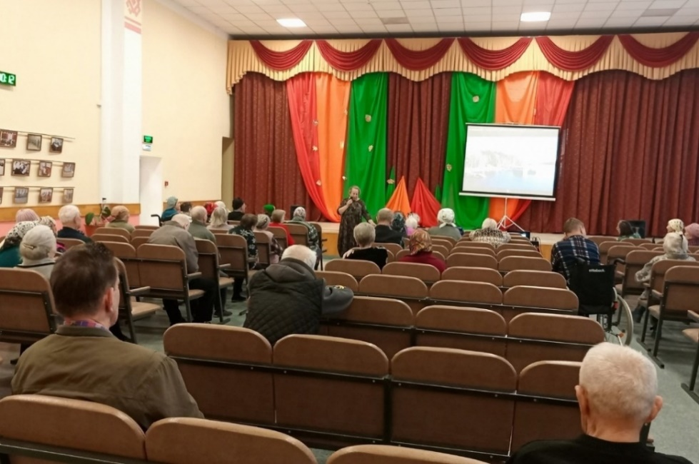

Успехи: 28.11.2017г. Библиотечный профессиональный конкурс МБУК «ЦБС г. Йошкар-Олы» на лучший обзор книги «Литературный заповедник». (Хасанова Э.Н. получила диплом участника)
Успехи: 27.05.2018г. Библиотечный профессиональный конкурс МБУК «ЦБС г. Йошкар-Олы» «ПроЧтиТеатр». Коллектив библиотеки стал победителем в номинации «Лучший сценический костюм» .
Успехи: 31.10.2019г. Библиотечный профессиональный конкурс МБУК «ЦБС г. Йошкар-Олы» «Библиотекарь читает и рекомендует». (Юсифова Я.Р. получила диплом III степени за отзыв о книге «Иду на грозу»).

С ноября 2019г. заведующей стала Григорьева А.В.
По итогам работы за 2019г. 06.02.2020г. библиотеке присвоили звание «Лучшая библиотека года».
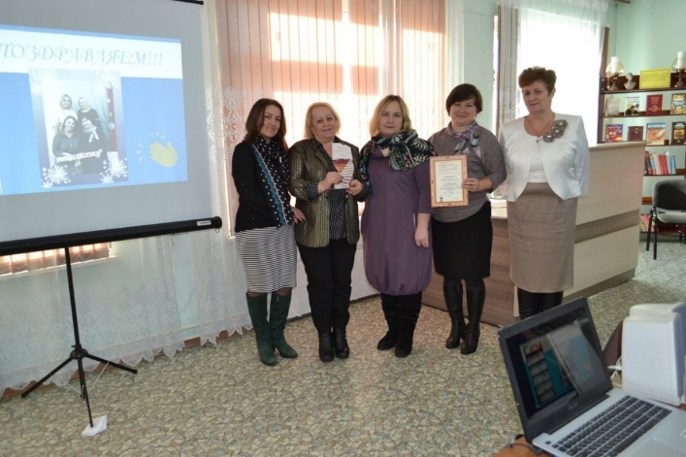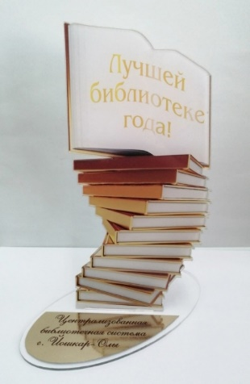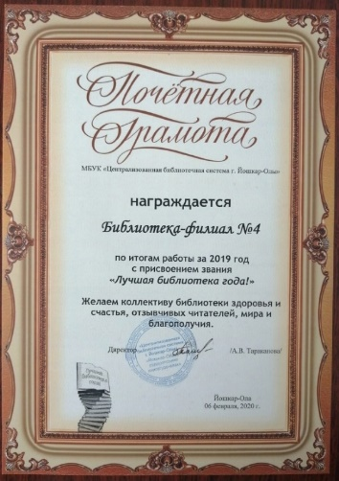

Успехи: 17.11.2020г. Библиотечный профессиональный смотр-конкурс «Нескучное краеведение» МБУК «ЦБС г. Йошкар-Олы». Григорьева А.В награждена дипломом II степени за выставку «Край родной мастеровой».
Успехи: В феврале 2021г. МБУК «ЦБС г. Йошкар-Олы» библиотека-филиал №4 получила библиотечный патент №4/2021 на изобретение выставки «Истоки русской старины».

В период пандемии, с 2020 по 2022 годы, когда привычный мир замер в ожидании, наша библиотека, подобно маяку, продолжала светить, не давая угаснуть жажде знаний и творчества. Мы не поддались унынию, а нашли новые, инновационные способы оставаться на связи с нашими читателями, перенеся всю нашу деятельность в онлайн-пространство. Сотрудники библиотеки с энтузиазмом освоили новые технологии и форматы работы, проводя разнообразные мероприятия в режиме онлайн: увлекательные презентации книг, захватывающие конкурсы, познавательные викторины и многое другое. Мы активно участвовали в различных акциях, организованных на городском, региональном и даже федеральном уровнях, и с гордостью можем сказать, что наши усилия были оценены по достоинству, о чем свидетельствуют многочисленные дипломы и сертификаты, украшающие нашу летопись. Это было непростое, но очень интересное время, которое позволило нам открыть для себя новые горизонты и укрепить связь с нашими читателями, доказав, что библиотека - это не просто место, а состояние души, которое не знает границ и преград! (Григорьева А.В.: Диплом победителя II степени Всероссийского конкурса «Я - библиотекарь»)
Григорьева А.В. и Юсифова Я.Р. приняли активное участие в национальном поэтическом джеме «Моя родина» и в видеоэстафете «Читаем на родном языке», посвященный Международному Дню родного языка на чувашском и азербайджанском языках.

МБУК «ЦБС г. Йошкар-Олы» в 2022 году выдвинул кандидатуру Григорьевой Анны Вениаминовны, заведующей библиотекой-филиалом №4 для участия в республиканском конкурсе «Лучший работник малой библиотеки»
В номинации «Лучший работник малой библиотеки» приняли участие 11 библиотекарей. В финал конкурса вышли 4 специалиста:
Григорьева Анна Вениаминовна, заведующая библиотекой-филиалом № 4 г. Йошкар-Олы;
Иванова Валентина Петровна, заведующая Большеоршинской библиотекой-филиалом №1 Оршанского района;
Лисина Ирина Аркадьевна, заведующая библиотекой-филиалом №19 г. Йошкар-Олы;
Полушина Алевтина Аркадьевна, библиотекарь Кремлёнковской библиотекой Новоторъяльского района.
Победителем стала Лисина Ирина Аркадьевна, заведующая библиотекой-филиалом №19 г. Йошкар-Олы

2022г. 9 февраля коллектив пополнила Галкина Людмила Ивановна-ведущий библиотекарь. Состав библиотеки:
Григорьева Анна Вениаминовна - заведующая библиотеки с 2019г
Галкина Людмила Ивановна - ведущий библиотекарь
Шарий Любовь Викторовна - ведущий библиотекарь
Юсифова Ясаман Рустамовна - ведущий библиотекарь

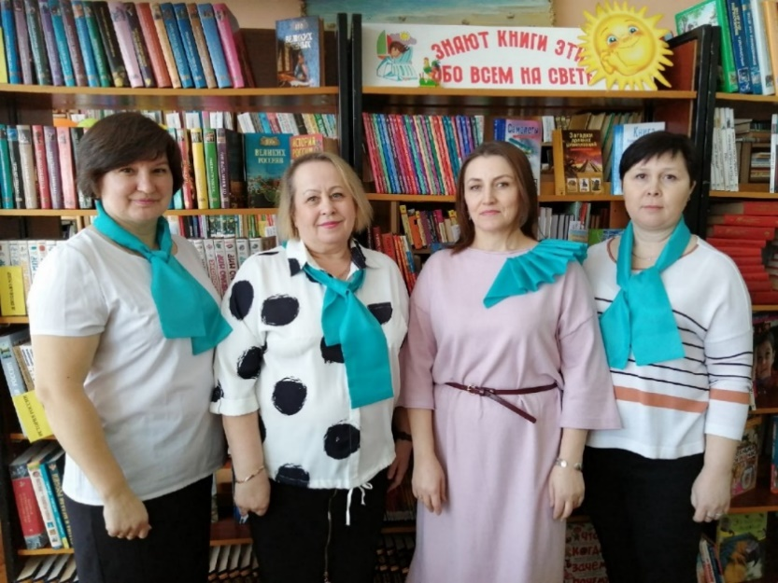
Успехи: 27.05.2022г. Библиотечный профессиональный конкурс «Лучшая фотозона библиотеки» МБУК «ЦБС г. Йошкар-Олы». Коллективу библиотеки присвоено II место в номинации «Фотозона в библиотеке»

22 сентября 2022 года в библиотеке – филиале№4 состоялся юбилейный вечер «Свет добра из - под обложки». Ей – 65! Это серьёзная дата, это тот возраст, когда можно подводить определённые итоги. Ведь в истории библиотеки немало замечательных страниц. За годы своей истории она стала настоящим информационным, образовательным, культурно – просветительным, досуговым центром, одним из главных очагов культуры в микрорайоне Дубки. В адрес библиотеки и её сотрудников всю неделю поступали поздравления от всех учреждений, с которыми сотрудничает наша библиотека. Вниманию присутствующих в читальном зале были предоставлены: мини – выставка музыкальных инструментов и выставка - конкурс «Осенняя фантазия». Открытием юбилейного вечера стало замечательное выступление учащихся ДШИ №2. Особенно приятным поздравлением с юбилейной датой было от заместителя директора МБУК «ЦБС г. Йошкар-Олы» Вилюковой Надежды Анатольевны, которая вручила оригинальные подарки. На вечер была приглашена ветеран труда, Маркова Вера Александровна, которая рассказала фрагменты из истории библиотеки. Атмосфера дружеского общения и прекрасного настроения, добрые слова читателей, сказанные в адрес работников библиотеки – вот главная награда за труд библиотекаря. Мероприятие прошло по-домашнему в тёплой, дружеской обстановке. В конце праздника состоялось чаепитие, которое сопровождалось стихами члена Союза писателей - поэта Смирнова Г.Н. и приятными воспоминаниями наших читателей.

Программа «Школа волонтеров».
Наша библиотека не стоит на месте, постоянно развиваясь и стремясь соответствовать требованиям времени! Так, в 2022 году мы с гордостью можем отметить участие всех наших сотрудников в цикле открытых лекций и мастер-классов по программе «Школа волонтеров». Это стало важным шагом на пути к совершенствованию нашей работы и расширению спектра услуг, которые мы предлагаем нашим читателям. Но и это еще не все! Участие в «Школе волонтеров» демонстрирует стремление нашей библиотеки быть не просто книжным хранилищем, а современным и многофункциональным центром, отвечающим потребностям и интересам наших читателей.

Успехи: 25.10.2023г. Библиотечный профессиональный конкурс «Изучаем чтение» МБУК «ЦБС г. Йошкар-Олы». Коллектив библиотеки получил диплом участника за исследовательскую работу «Изучение летнего чтения подростков»

Успехи: 25.10.2024г. Библиотечный профессиональный конкурсе-эксперименте «От идеи к проекту» МБУК «ЦБС г. Йошкар-Олы». Григорьева А.В. награждена дипломом участника (Проект «Фейерверк семейных альбомов»)

СМИ за 2015г по 2025гг:
27 апреля 2018г, «Марийская правда» №30, статья «Возраст увлечениям не помеха». (Автор Наталья Кулишова)
Самая уважаемая и почитаемая читательница библиотеки Тамара Сергеевна Сорокина 1923 года рождения (95 лет).
Тамаре Сергеевне Сорокиной на днях исполнилось 95 лет, но она не любит сидеть на месте, например, два раза в месяц обязательно приходит в библиотеку.
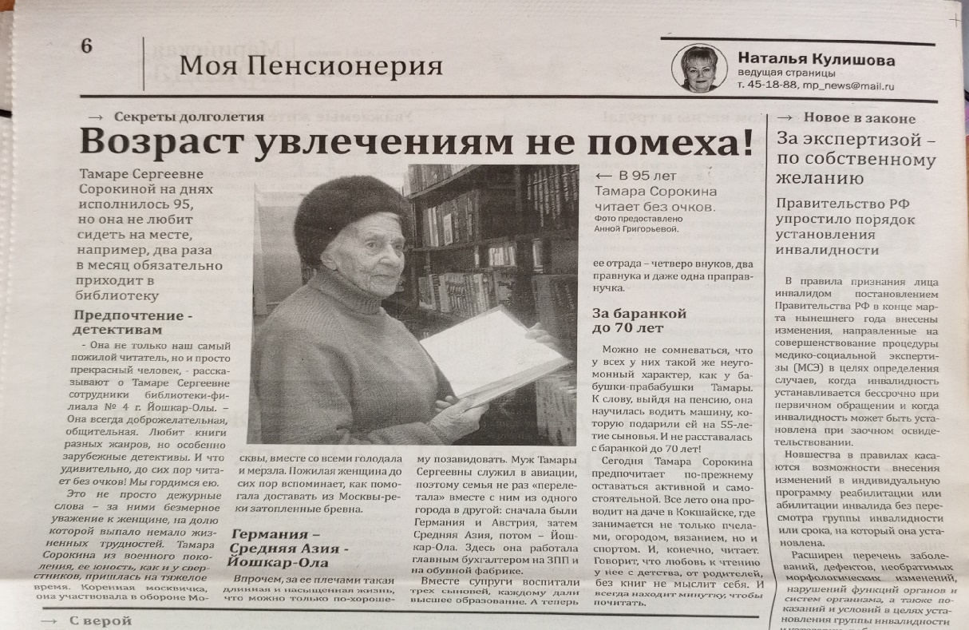
17 января 2020г, «Марийская правда» №3, статья «Клуб непрочтённых сердец». (Автор Наталья Кулишова)
В библиотеке действует клуб «Поговорим по душам». Отзывы наших читателей про клуб.
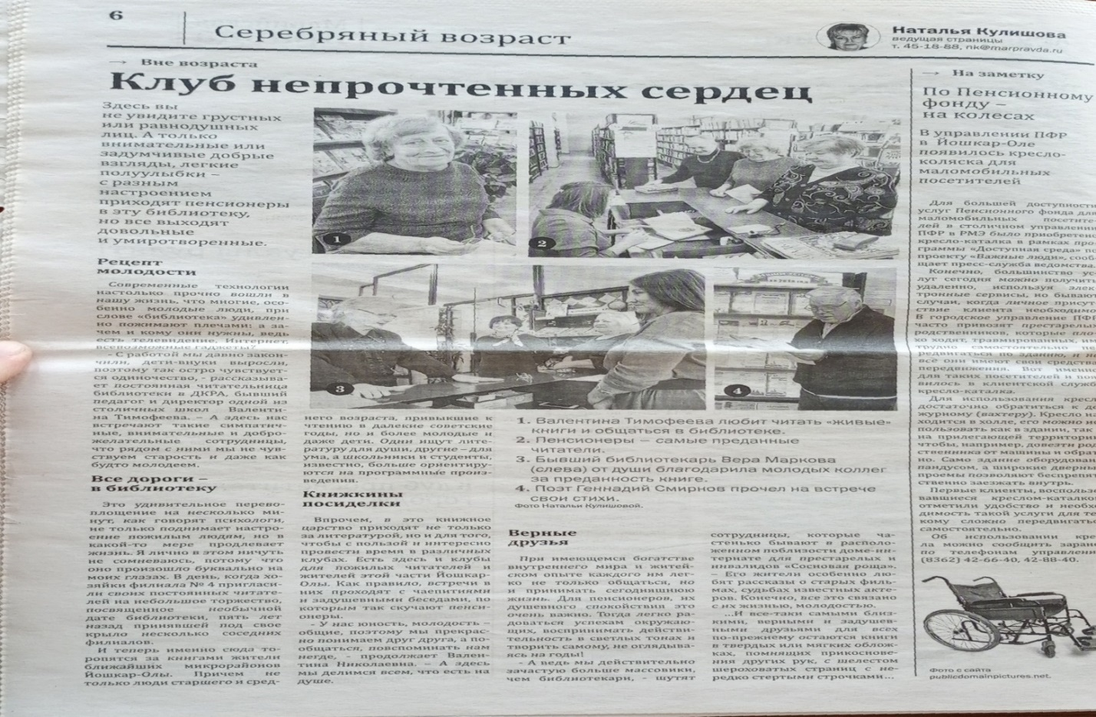
07 апреля 2020г, «Йошкар-Ола» №28, статья «Стоп, коронавирус». (Автор Ирина Кириллова)
Работа в онлайн разных профессий во время пандемии.
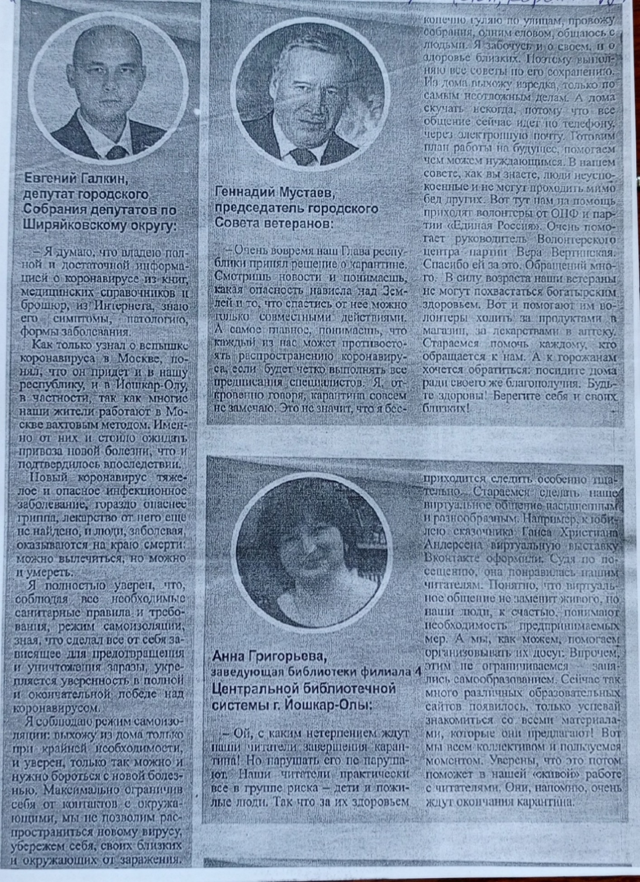
26 мая 2020г, «Йошкар-Ола» №42, статья «Счастливы с книгой». (Автор Ирина Кириллова)
К Общероссийскому Дню библиотек вышла статья про нашу библиотеку.
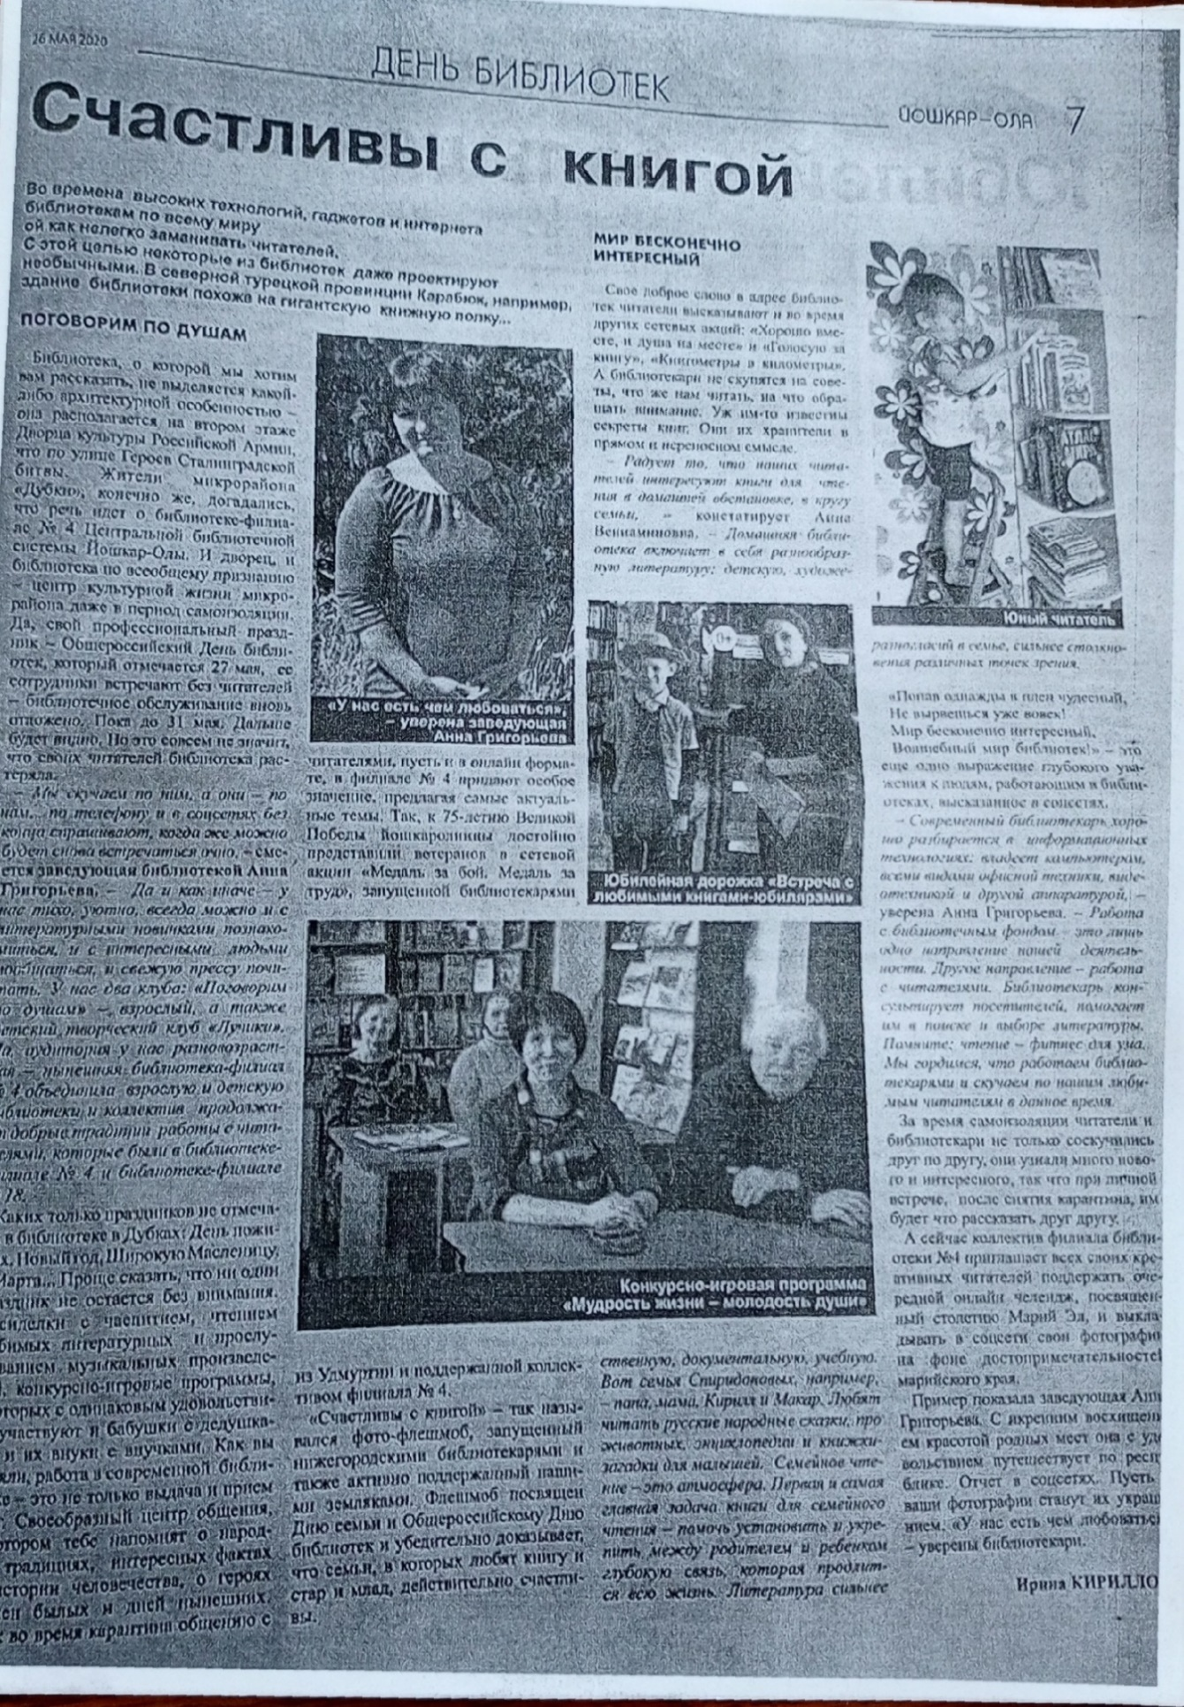

26 октября 2021г, «Йошкар-Ола» №85, статья «Им с книгой никогда не скучно». (Автор Надежда Ефремова)
К Международному дню пожилых людей вышла статья про одних из самых читаемых семей Ковалевых: Федора Ефимовича и Ирины Григорьевны.
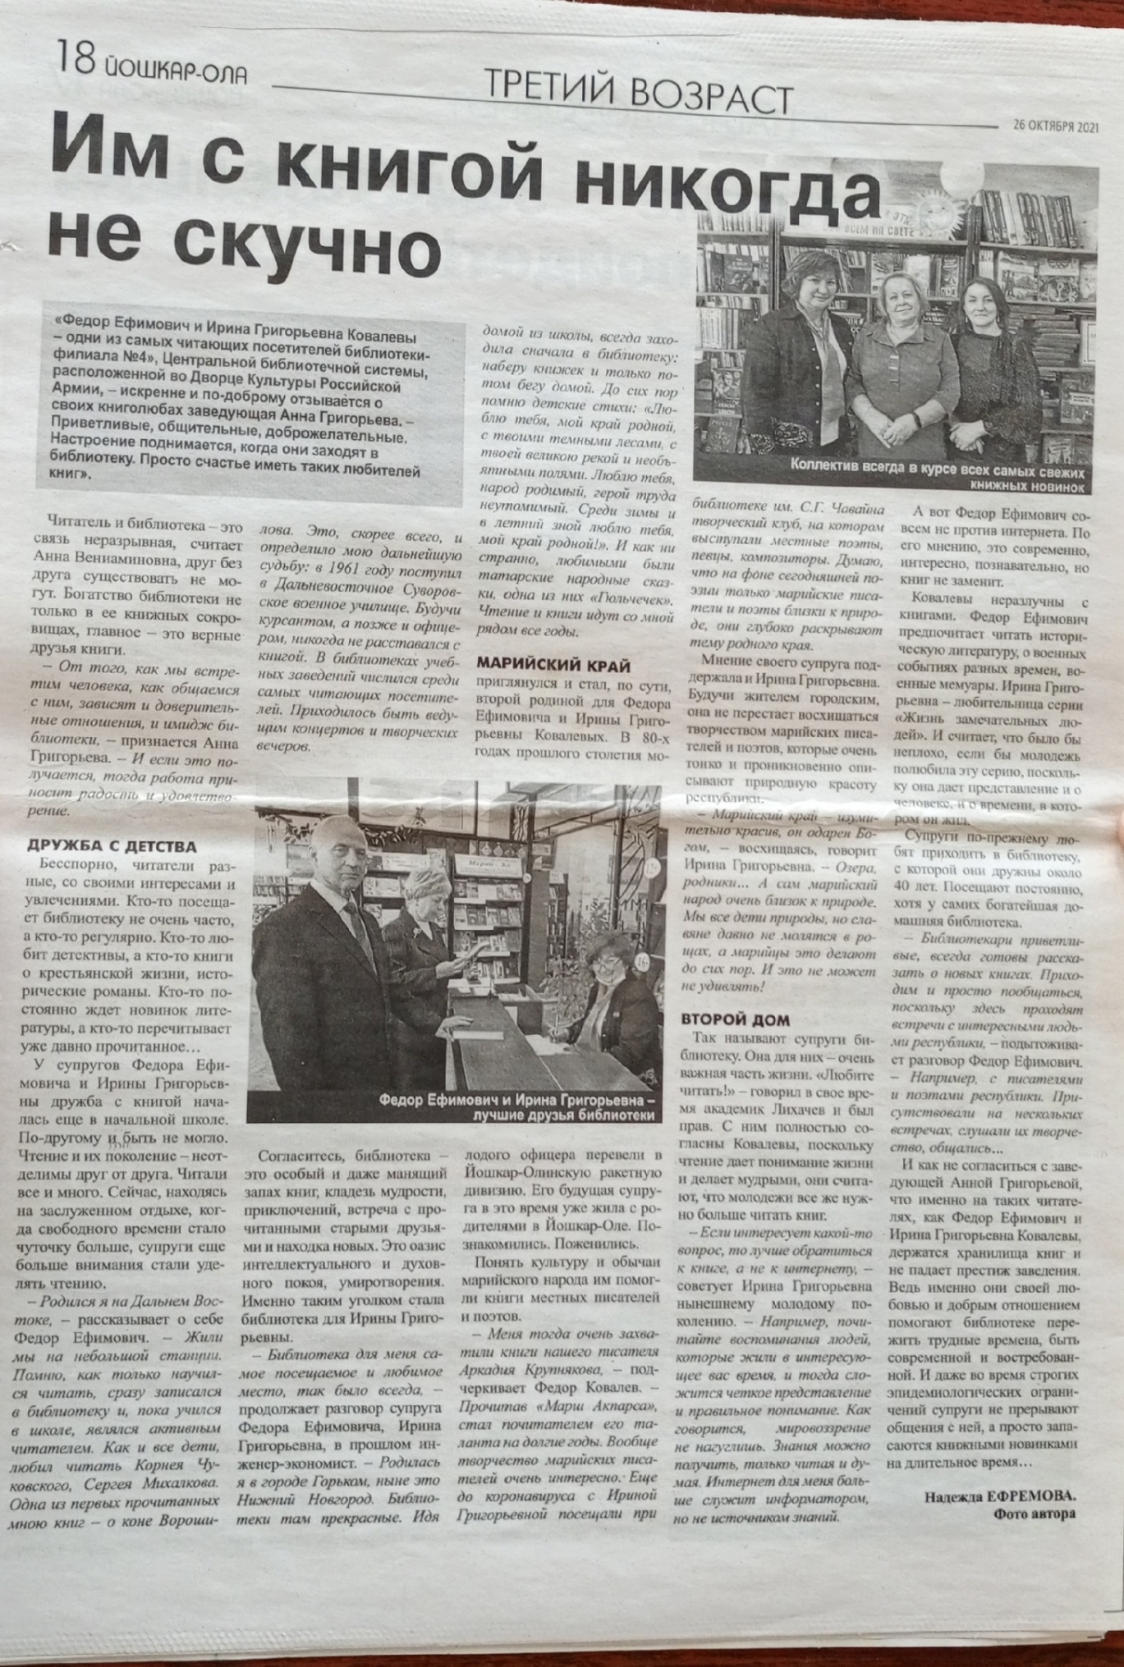
15 марта 2022г, «Йошкар-Ола» №21, статья «Виртуоз токарного дела». (Автор Надежда Ефремова)
К 80-летию Валерию Алексеевичу Сорокина, читателя с большой буквы, чей читательский стаж составляет 72 года посвящается эта статья.
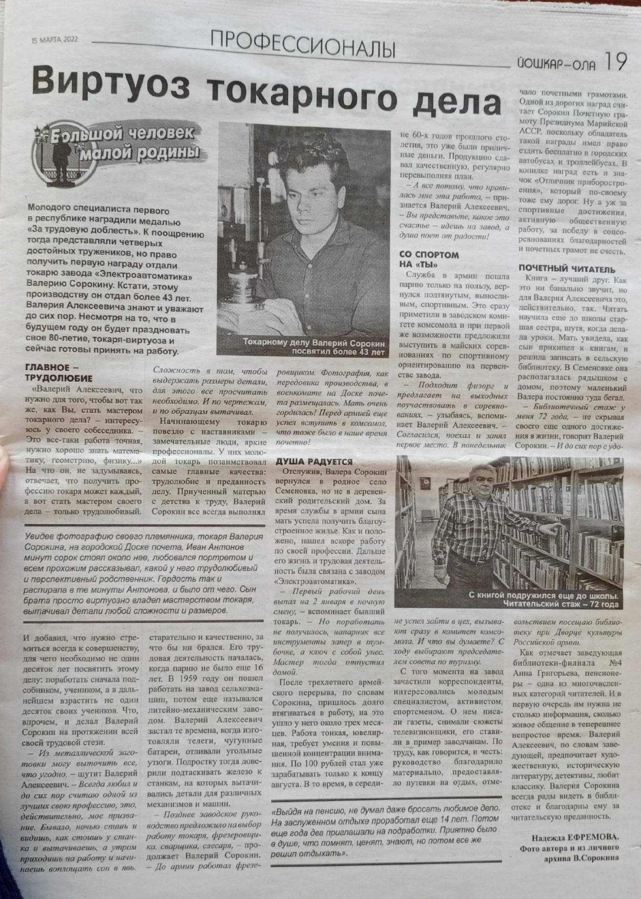
26 апреля 2022г, «Йошкар-Ола» №33, статья «Картошкой с мясом отпраздновали 9 мая». (Автор Надежда Ефремова)
К Дню Победы вышла статья про читательницу Тамару Николаевну Стрелкову, которая относится к категории Дети войны.
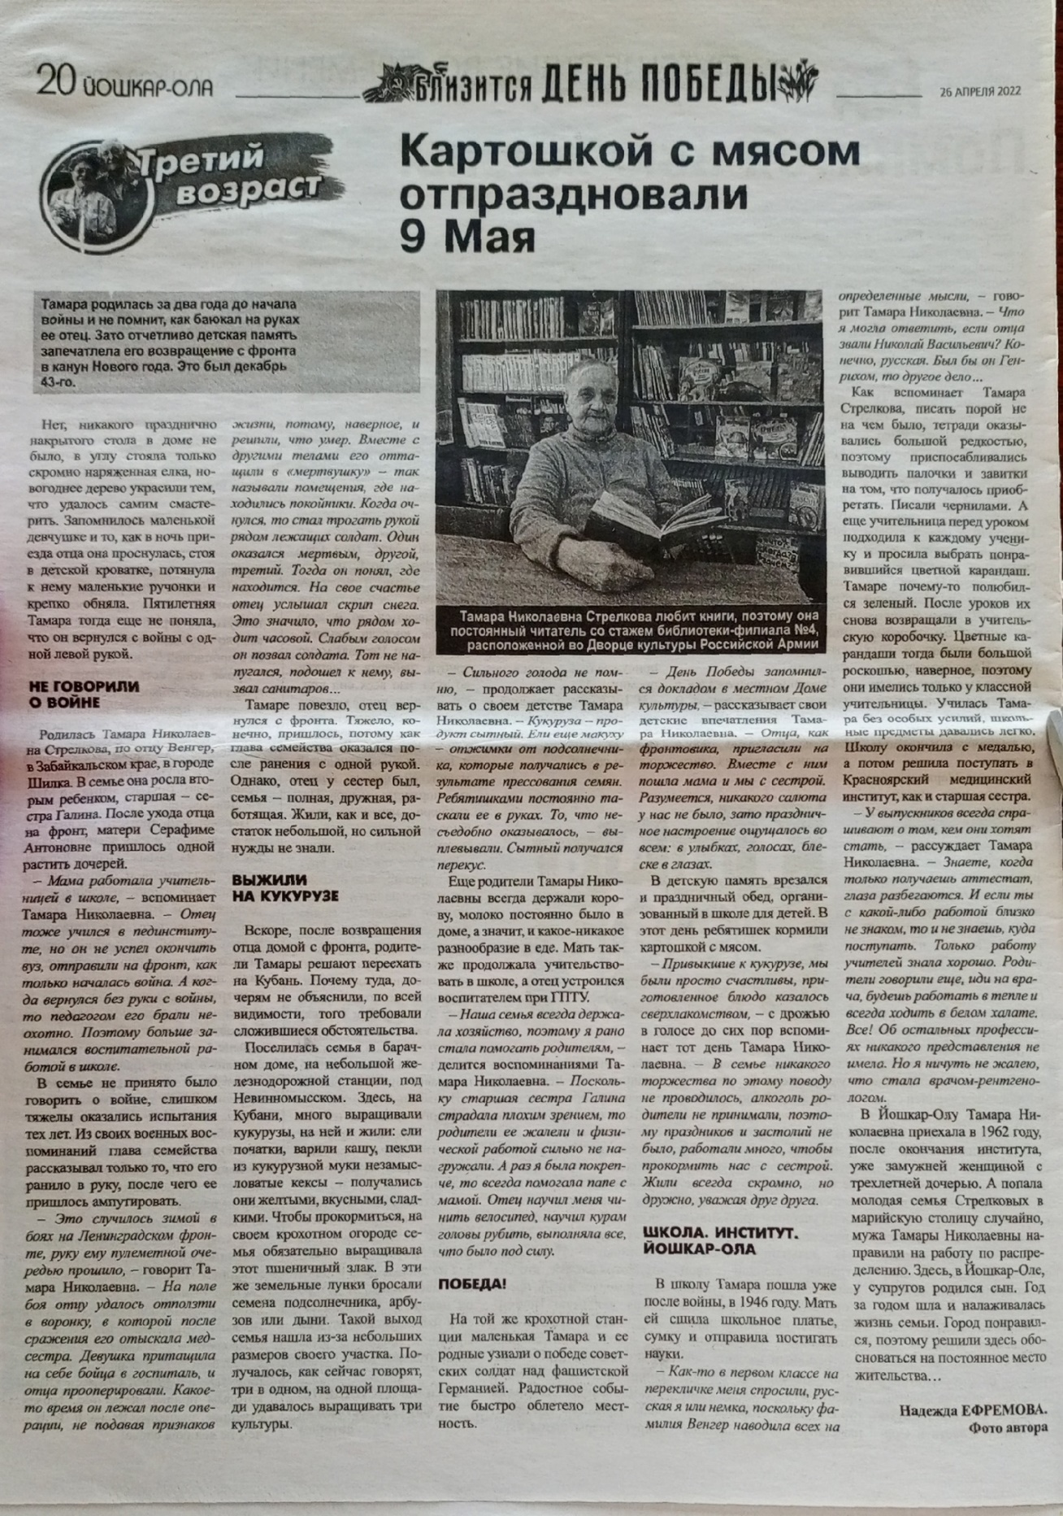
3 мая 2022г, «Йошкар-Ола» №35, статья «Непростая судьба». (Автор Надежда Ефремова)
К Дню Победы вышла статья про следующую, почитаемую читательницу Валентину Николаевну Тимофееву, которая так же относится к категории Дети войны. Она активно участвует в проведении мероприятий в библиотеке. Почетный работник общего образования РФ, ветеран труда, Валентина Тимофеевна трепетно рассказывает о своем военном детстве.
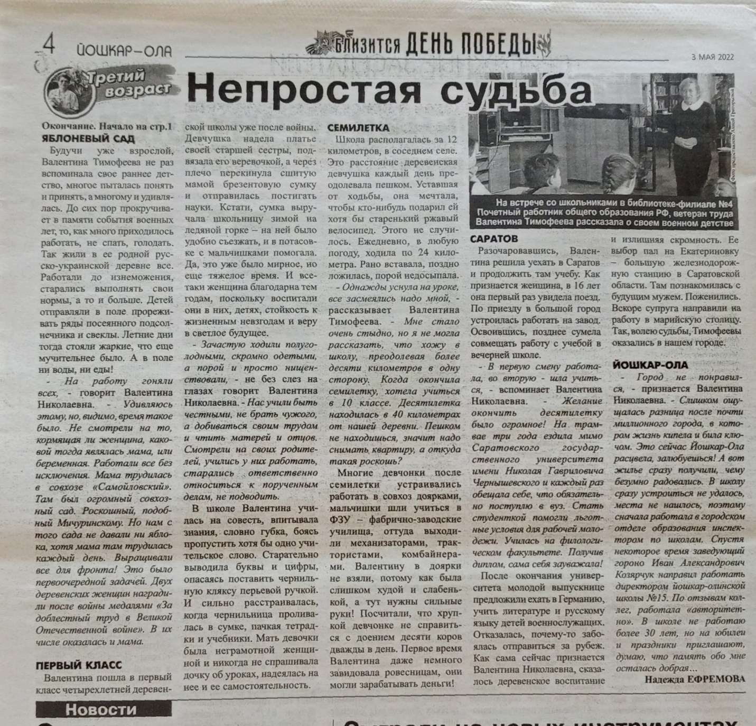

20 сентября 2022г, «Йошкар-Ола» №75, статья «65 лет с читателями». (Автор Надежда Ефремова)
Библиотека-пища для ума и для сердца. За 65 лет сменилось не одно поколение специалистов, которые стали друг другу наставниками, учителями и просто друзьями. На мероприятии выступили бывшая сотрудница Дорожинская Вера Александровна со словами поздравления и напутствия. Так же зачитывались поздравления от читателей.
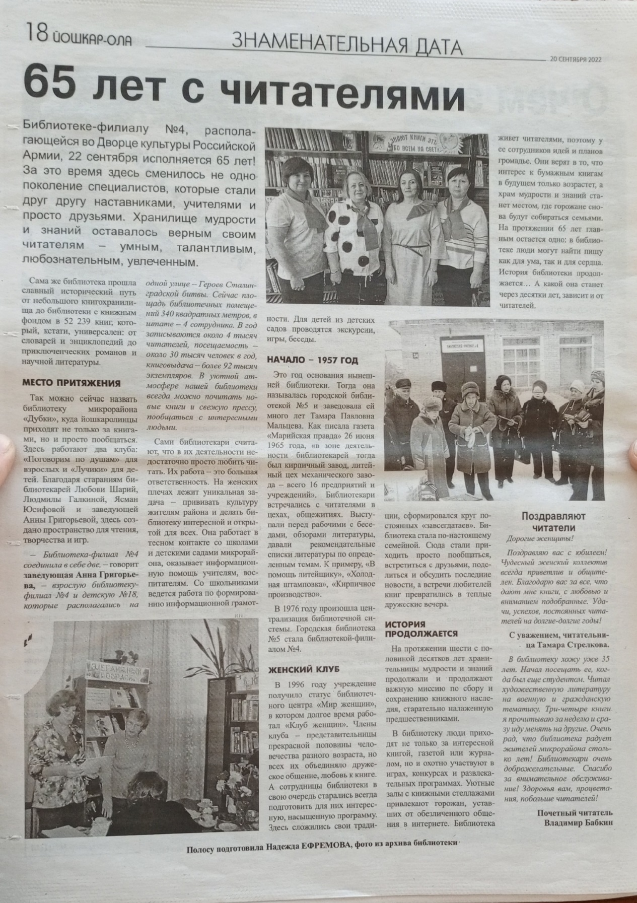
27 сентября 2022г, «Йошкар-Ола» №77, статья «Счастливый дождь». (Автор Надежда Ефремова)
История сотрудницы Дорожинской Веры Александровны, которая посвятила библиотечному делу более полувека.
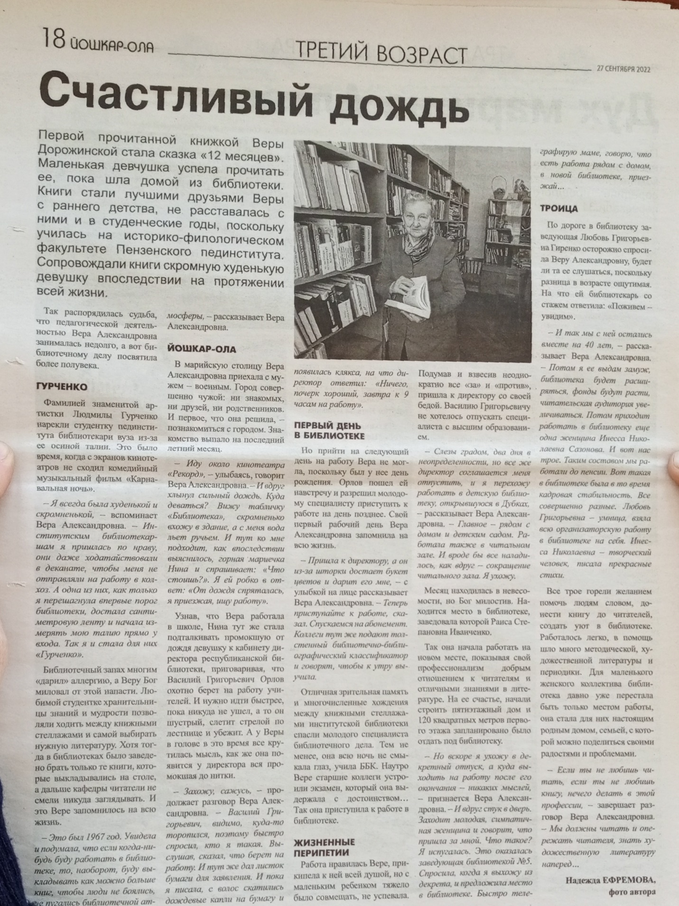
28 февраля 2023г, «Йошкар-Ола» №17, статья «Скандинавской походкой». (Автор Надежда Ефремова)
Библиотека стала инициатором мастер-класса «Скандинавская ходьба». Читатели с удовольствием участвовали в мероприятии на свежем воздухе и совместили приятное с полезным.
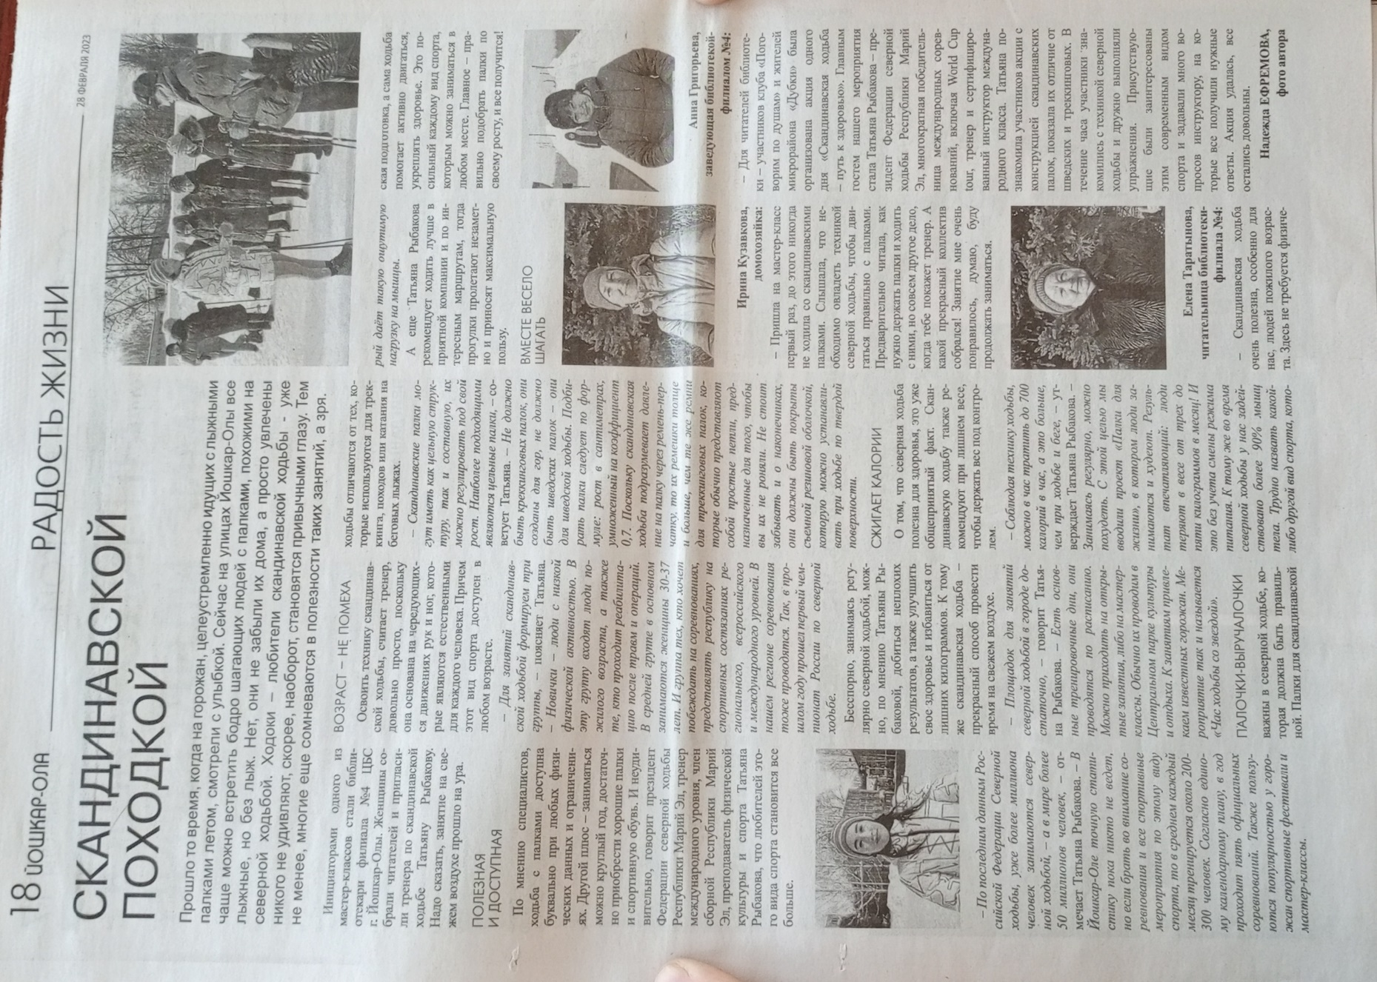

С 2021 года, в день рождения Республики Марий Эл, сотрудники библиотеки - филиала №4 для военнослужащих Йошкар-Олинского гарнизона проводят краеведческий круиз «Край, где ты служишь». Ребятам довелось служить именно в нашей республике, поэтому библиотекари знакомят их с историей и культурой Марий Эл. Рассказывают, как богат наш край озёрами и лесами, родниками и реками, а столица - Йошкар-Ола привлекает туристов со всей России своими архитектурными достопримечательностями. Военнослужащие с удовольствием смотрят красочную презентацию «Марий-Эл-земля Онара» и видеофильм «Край Мари».
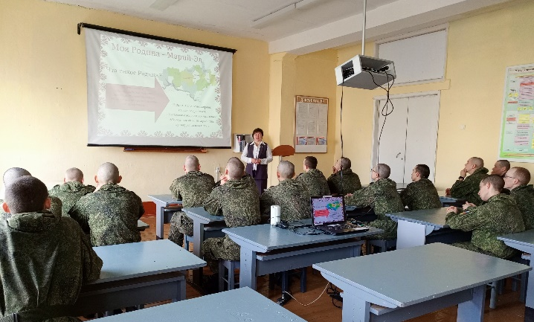

С 1 октября 2024 года в здании ДКРА работает волонтерское патриотическое движение «Сердце матери», которое именно здесь плетет сети и помогает Специальной Военной Операции. Сюда приходят не только взрослые, но и школьники. Каждый, кто плетёт сети, верит, что они помогут сохранить чью-то жизнь. Все вместе делают доброе и очень важное дело. В каждую ячейку вплетается доброта, забота и любовь. Все участники этого движения верят, что маленький вклад приблизит бойцов к победе.
Коллектив библиотеки также принимает активное участие в волонтерском движении, помогая плести сети и спасательные браслеты.

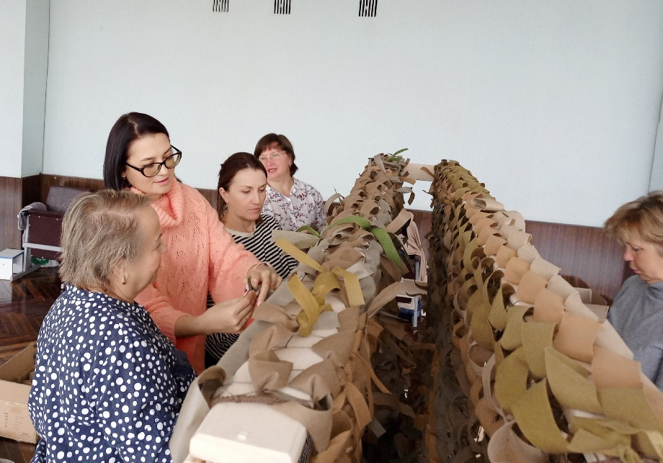
Мы участвовали во Всероссийской патриотической акции «Письмо солдату». В преддверии празднования Дня Победы запустили трехдневную Всероссийскую акцию «Письмо солдату». Воспитание патриотизма в детях начинается с раннего возраста. Это одна из основных задач, поставленных в программе воспитания детей. Главной целью акции стало воспитание у подрастающего поколения гордости за свою страну, формирование представления о мужестве, долге, чести, ответственности перед своей Родиной. Каждый с 25 по 27 апреля включительно вместе со своими близкими и друзьями смогли написать послание Защитникам нашего Отечества. Писем всего было написано 96 шт, их передали из рук в руки! Именно в те дни военнослужащие отправились в зону Специальной Военной Операции и с удовольствием забрали наши письма. Надеемся, что эти письма подняли боевой дух наших героев, согрели в трудные моменты, а также дали веру в то, что всё это не зря, что им есть кого защищать и оберегать. Мы надеемся, что наши искренние письма принесли военнослужащим радостные минуты, подняли силу боевого духа в это сложное время.
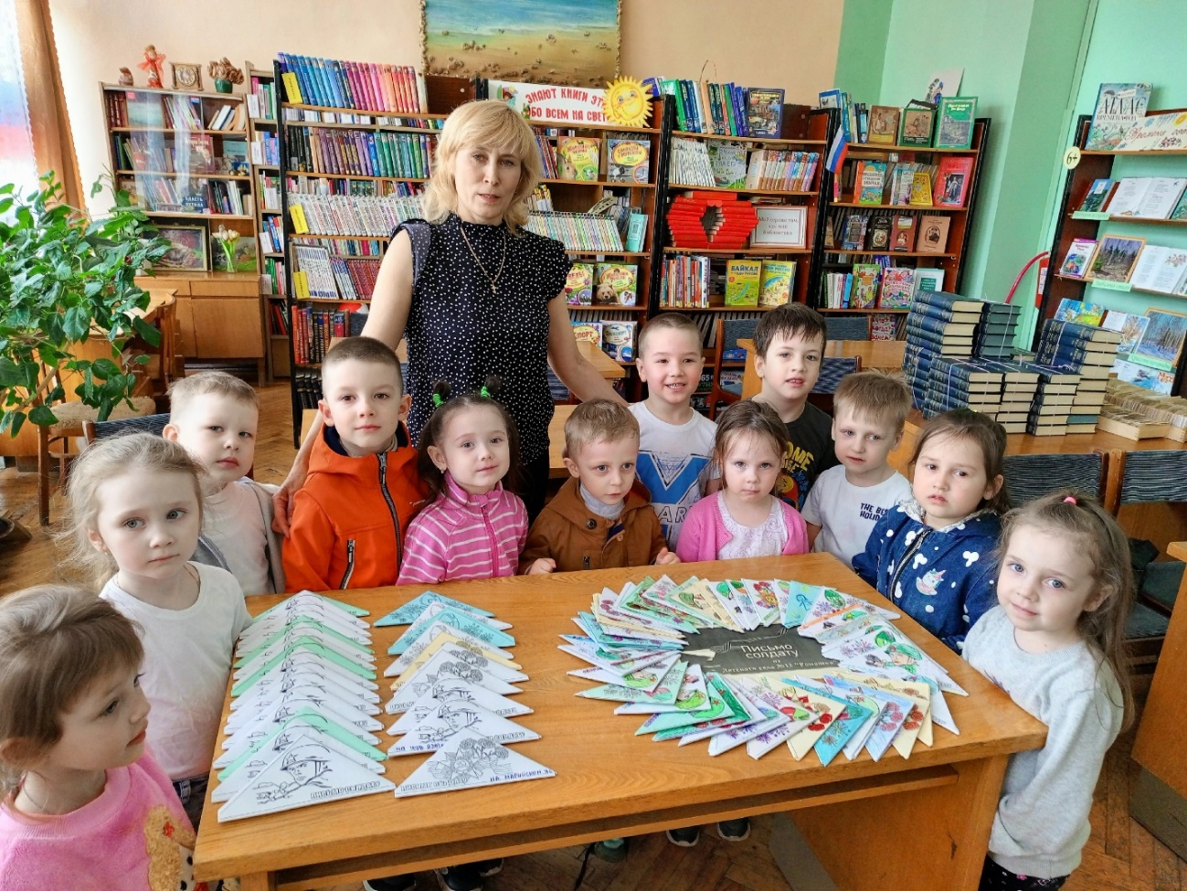

И, конечно же, нельзя не упомянуть о нашей культурно-просветительской и досуговой деятельности, которая выполняется на все 100%! Мы словно волшебники, превращаем каждое мероприятие в незабываемое приключение! Наши выставки, словно яркие калейдоскопы, постоянно обновляются, радуя глаз и даря новые знания. А каждое мероприятие, словно ожившая сказка, сопровождается красочными видеопрезентациями, увлекательными играми и захватывающими конкурсами, которые делают его еще более интересным и запоминающимся для всех участников. Именно поэтому наши ряды читателей постоянно пополняются, и мы с радостью встречаем каждого нового гостя, готового окунуться в мир книг и знаний! Наш дружный коллектив библиотеки-филиала №4 - это не просто команда, а настоящая семья, сплоченная любовью к книге и преданностью своему делу. Мы - как пчелки, постоянно находящиеся в творческом поиске, стремясь сделать нашу библиотеку еще более привлекательной и уютной для всех категорий населения! Ведь библиотеки - это не просто здания, а настоящие маяки, сопровождающие человека на протяжении всей его жизни, существующие многие столетия и воспринимающиеся как незаменимый источник получения знаний, сокровищница научных достижений и верный помощник в решении актуальных задач современности. Библиотека – это место, где можно отдохнуть душой и провести время с пользой, находя ответы на самые важные вопросы и вдохновляясь на новые свершения! И самое главное – наши читатели продолжают активно посещать библиотеку, доверяя нам свое время и выбор книг! А это значит, что мы на правильном пути, что наша работа нужна и важна, и что мы – самые лучшие!

